«ДЕНЬ ВОЛШЕБСТВА»
В выходные в клубе «Заботливые родители» стало доброй традицией проводить совместные встречи с детьми и родителями.
В субботу 15 февраля, мы провели семейную гостиную, посвященную экспериментированию, и назвали её «День волшебства». Каждый родитель вместе с ребёнком с удовольствием участвовали в опытах и экспериментах, проводили мастер-классы.
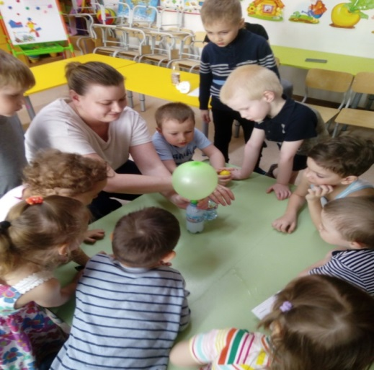
Так дети познакомились со свойством магнита.
Научились надувать воздушный шар с помощью соды и уксуса.

Увидели, какая вредная любимая «Coca-cola»
Провели эксперимент с водой, изменяя её плотность
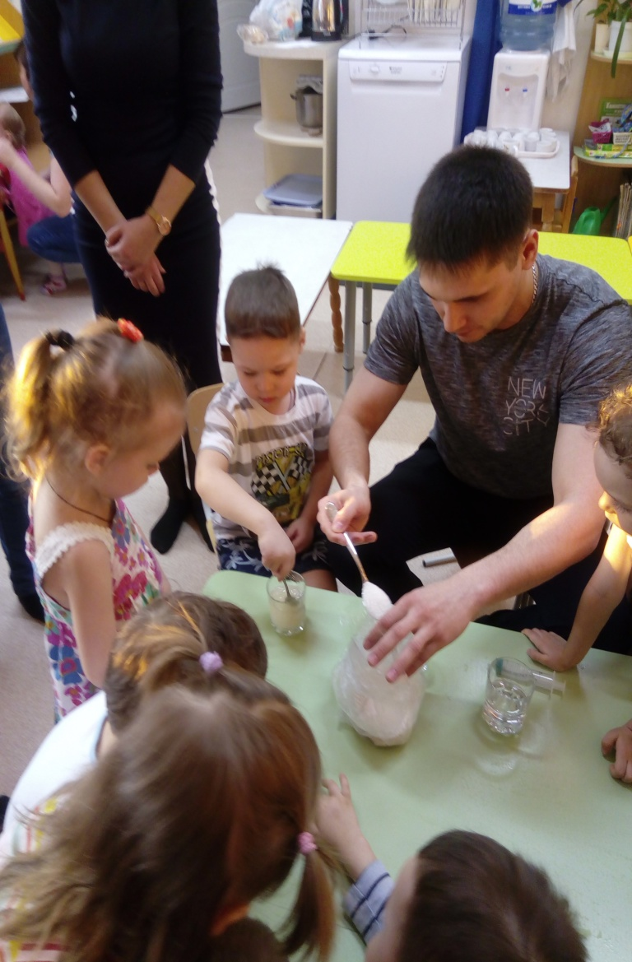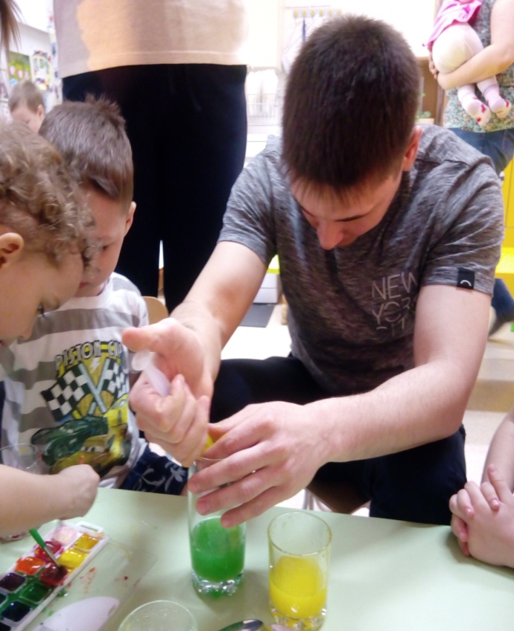
А так же провели ещё много очень интересных и познавательных экспериментов
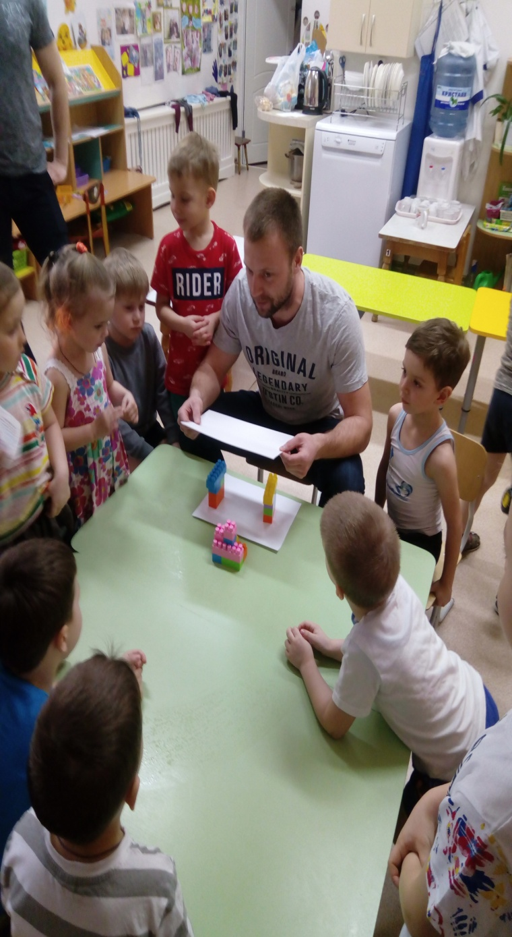
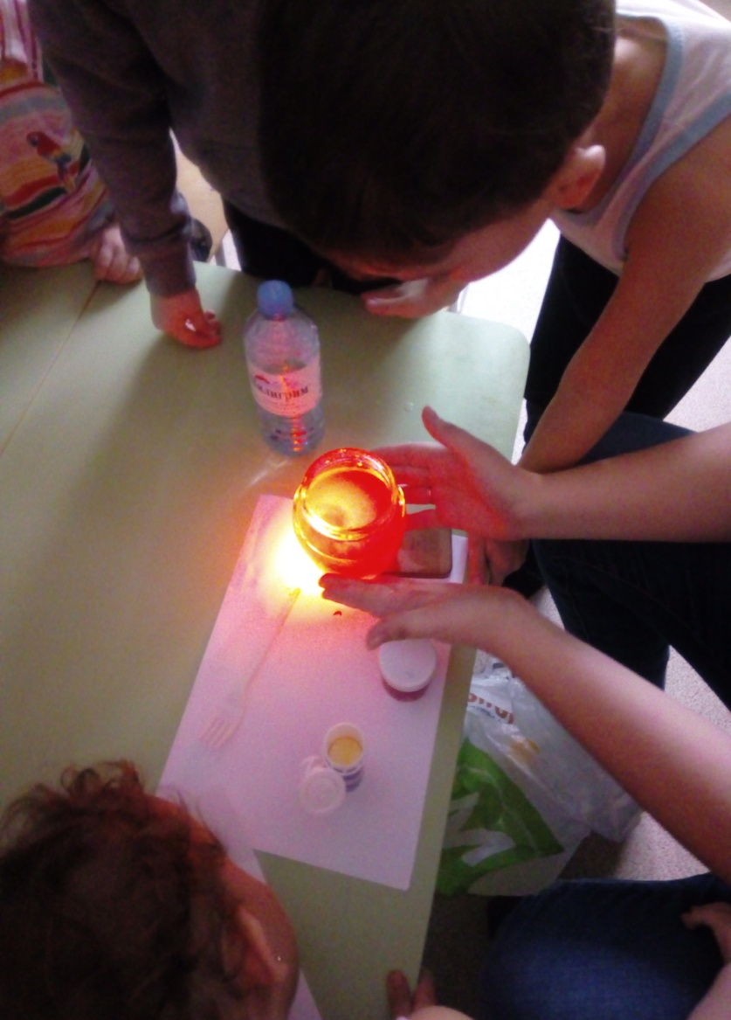
Во время экспериментов все дети очень увлечены и любознательны. А ещё на этой встрече дети смогли обменяться опытом и рассказать, какие эксперименты они делали дома.

Воспитатель: Черемихина Наталья Аркадьевна

